МИНИСТЕРСТВО НАУКИ И ВЫСШЕГО ОБРАЗОВАНИЯ РОССИЙСКОЙ ФЕДЕРАЦИИ
Федеральное государственное автономное образовательное учреждение
высшего образования
«Пермский государственный национальный исследовательский университет»

Физико-математический институт

ОТЧЕТ
о ПРЕДДИПЛОМНОЙ ПРАКТИКЕ
на тему
ИНТЕЛЛЕКТУАЛЬНЫЙ СВЕТОФОР. АЛГОРИТМ С ИСПОЛЬЗОВАНИЕМ КОМПЬЮТЕРНОГО ЗРЕНИЯ ДЛЯ ПЕРЕКЛЮЧЕНИЯ СИГНАЛОВ СВЕТОФОРА
Направление: 01.04.02 Прикладная математика и информатика

Выполнил:  магистр 2 курса | ____________ Ю. В. Санников

Научный руководитель:  Директор института, доктор физико-математических наук | ______________ М.А. Барулина

Срок прохождения практики с «10» мая 2026 г. по «24» мая 2026 г.

Пермь 2026

РЕФЕРАТ
Преддипломная практика 26 с., 20 рис., 18 источн., 1 табл, 1 прил.
НЕЙРОННЫЕ СЕТИ, СЕГМЕНТАЦИЯ ОБЪЕКТА НА ВИДЕО, ДЕТЕКЦИЯ ОБЪЕКТОВ НА ИЗОБРАЖЕНИИ, УМНЫЙ СВЕТОФОР.
Данная работа посвящена улучшению модели компьютерного зрения для определения объектов на камере и их скопления на светофорах.
Во введении представлено обоснование актуальности темы регулировки дорожного движения за счет умного светофора с использованием моделей сегментации видео.
Первая глава содержит анализ предметной области.
Во второй главе анализ BaseLine архитектуры.
В третьей главе содержатся результаты дообучения модели и представлены результаты сегментации видео с доработанным классом на с использованием нескольких алгоритмов.
В заключении подведен итог проделанной работы и приведены перспективы развития.
Приложение А содержит ссылку на репозиторий с исходным кодом программы.

Содержание
ВВЕДЕНИЕ 4
1. Существующие решения проблемы трафика 7
1.1. Адаптивный светофор 7
1.2. Использование ML для детекции автомобилей в России 7
1.2.1. Видеодетектор автотранспортных средств ИНФОПРО и Видеодетектор транспорта РТК 8
1.2.2. НПО ИТС: Паук Трафик 9
1.3. Использование светофоров, управляемых ИИ, в странах Европы 10
2. Анализ архтектуры 11
2.1. Выбор архитектуры BaseLine 11
2.2. Ultralytics YOLO 11
3. Дообучение модели сегментации объекта 15
3.1. Поиск и разметка датсасета 15
3.2. Результаты дообучения датасета 16
4. Алгоритм для подсчета объектов на светофоре 18
4.1. Api методы для работы с видео 18
4.2. Реализация алгоритма 19
4.3. Сегментация видеопотока на нескольких алгоритмах отслеживания объектов 20
ЗАКЛЮЧЕНИЕ 22
ГЛОССАРИЙ 23
СПИСОК ИСПОЛЬЗОВАННЫХ ИСТОЧНИКОВ 24
Приложение А ссылка на репозиторий с кодом программы и результатами сегментации 26

ВВЕДЕНИЕ
Данная работа посвящена исследованию возможностей умных светофоров, основанных на использовании искусственного интеллекта, с целью повышения пропускной способности дорожного движения.
В условиях современного города, пробки, особенно в час-пик, приводят к огромным экономическим, временным, психологическим и иным задержкам. По статистике из-за этой проблемы в крупных мегаполисах теряется около 40% от времени необходимого на поездку [1]. Для стран Европы и США ущерб, производимый скоплением автомобилей, может составлять миллиарды долларов. Например, в США на 2023 ущерб экономике от автомобильных пробок составил $70,4 млрд [2]. В России, как и в остальных странах мира проблема пробок так же актуальна. За последние десять лет число легковых автомобилей в России выросло на 8.7 млн. Появление новых развязок и полос движения решает проблему в краткосрочном периоде, но из-за долгих сроков на строительство, стоимости этих работ и постоянно растущего трафика данное решение нельзя назвать оптимальным. Более дешевым решением является модернизация светофоров – простых регуляторов движения, не требующих масштабных перестроек. Современные светофоры работают по трехступенчатой схеме: часы пик, дневное время, ночь, но в случае непредсказуемости потока, данная система становится малоэффективной.
Исходя из исследований ученых пермского политехнического университета, сокращение фаз светофора способствует сокращению заторов на 15-20%, а значит своевременное переключение фаз светофоров будет способствовать более высокой пропускной способности [3]. Существующие адаптивные светофоры частично решают проблему трехступенчатой системы, но они часто работают на устаревших технологиях и сильно зависят от множества физических датчиков, чувствительных к атмосферным условиям, что снижает их эффективность.
Представленное в работе решение заключается в разработке нейросетевых светофоров, которые будут более устойчивы к внешним влияниям и способны эффективно распознавать транспортные средства и пешеходов. Системы, основанные на искусственном интеллекте, могут самостоятельно анализировать дорожную ситуацию и оперативно переключать сигналы светофора в зависимости от загруженности. Это позволит минимизировать время ожидания на перекрестках и улучшить общую пропускную способность транспортных потоков.
В рамках предыдущих работ был изучен материал, необходимый для построения архитектуры модели, а также рассмотрены проекты решающие похожие задачи. Также был разработан класс, использующий модель YOLO11l-seg, для сегментирования видео с целью определения каждого пикселя на принадлежность к транспортным средствам или людям. В заключении разработанный класс был протестирован на подготовленных заранее видеороликах. Также была развернута система симуляции дорожного движения SUMO и проведен анализ полученных после множества симуляций данных.
В рамках текущей работы необходимо дообучить модель компьютерного зрения для более точного определения объектов в видеопотоке и реализовать подсчет автомобилей на светофорах.
Процесс выполнения работы можно разбить на несколько этапов:
Этап разметка данных – с использованием сервиса Roboflow разметить данные для обучения и тестирования модели
Этап обучения и анализ результатов — дообучить модель с использованием полученного датасета и сравнить результаты метрик.
Этап реализации подсчета объектов на светофорах — дописать класс для определения количества автомобилей на светофорах.
Заключительная фаза — анализ сегментации объектов на видео с использованием нескольких алгоритмов.
Объектом исследования Roboflow – облачная платформа для работы с компьютерным зрением и модели для сегментации YOLO.
Предметом исследования являются api методы YOLO моделей для получения информации об объектах и их последующего анализа.
Целью преддипломной практики является улучшение модели для сегментации объектов на изображении и реализация определения количества автомобилей на светофорах.
Для достижения поставленной цели необходимо было решить следующие задачи:
- Провести анализ существующих решений для адаптивного управления трафиком.
- Выбрать BaseLine архитектуру.
- Разметить датасет.
- Провести дообучение модели и сравнить результаты.
- Реализовать подсчет объектов на светофорах.
- Сравнить результаты сегментации видеопотока на нескольких алгоритмах отслеживания объектов.
Основная задача – рабочий алгоритм подсчета объектов на светофорах.
Вспомогательная задача – получение улучшенной модели для сегментации объектов.
Инструменты, использованные при разработке программы: Python, Jupiter Lab, Roboflow.
- Существующие решения проблемы трафика
Далее будут рассмотрены:
- адаптивный светофор,
- использование ML для детекции автомобилей в России,
- использование светофоров, управляемых ии, в странах Европы.
  - Адаптивный светофор
Адаптивные светофоры используют устаревшую технологию подсчета автомобилей на перекрестках, а именно физические датчики или видеотдетектор фона в определенных зонах. Ограниченность этой технологии заключается в том, что обнаружение транспорта с помощью датчиков ограниченно несколькими метрами перед переходом, а значит видеодетектор фона показывает заполненность только этого участка. К тому-же, если камера не сможет различить эту область на видео из-за расстояния, смещения или погодных условий, то светофор перестанет работать оптимально. Пример адаптивного светофора представлен на рисунке 1.
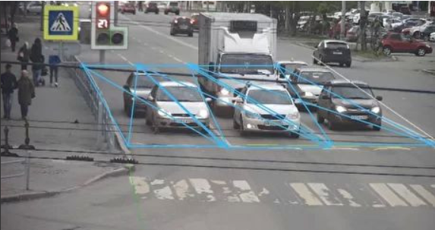
Рис 1. Видеотдетектор адаптивного светофора.
Помимо устаревших технологий, установка физических датчиков для зоны детекции требует реконструкции дорожного полотна и местами стоимость установки может исчисляться миллионами [4 - 5].
Таким образом, адаптивные светофоры работают только в ситуациях, где правила переключения абсолютно очевидны или на мало загруженных перекрестках.
  - Использование ML для детекции автомобилей в России
Преимущества нейросетевых светофоров над адаптивными:
- не нуждаются в установке физических датчиков,
- получают более информативную информацию, например, тип транспорта, его длина,
- помимо транспортных средств, могут учитывать скопления пешеходов,
- количество объектов для детекции не ограничивается только типом транспорт и пешеход.
Рассмотренный в предыдущем пункте адаптивный светофор, хоть и умеет переключать сигналы светофора за счет датчиков, но делает это без использования компьютерного зрения. Детекция автомобилей в России используется в основном для фиксации нарушений на дорогах.
Далее будут рассмотрены проекты из России использующие компьютерное зрение для контроля движения на дорогах:
- видеодетектор автотранспортных средств ИНФОПРО и видеодетектор транспорта РТК,
- НПО ИТС: Паук Трафик,
    - Видеодетектор автотранспортных средств ИНФОПРО и Видеодетектор транспорта РТК
Оба проекта работают по принципу адаптивных светофоров, но используют нейросетевые алгоритмы для вычисления геометрического центра транспортного средства. Особенностями этих проектов являются получение и анализ статистики по следующим параметрам: объем потока, средняя скорость, занятость дороги, интервал следования автотранспортных средств [6]. Система ИНФОПРО, может переключаться в режим адаптивного светофора [7], когда Видеодетектор РТК может похвастаться определением класса транспортного средства. На рисунке 2 представлен интерфейс Видеодетектора РТК, а на рисунке 3 видеодетектор ИНФОПРО.
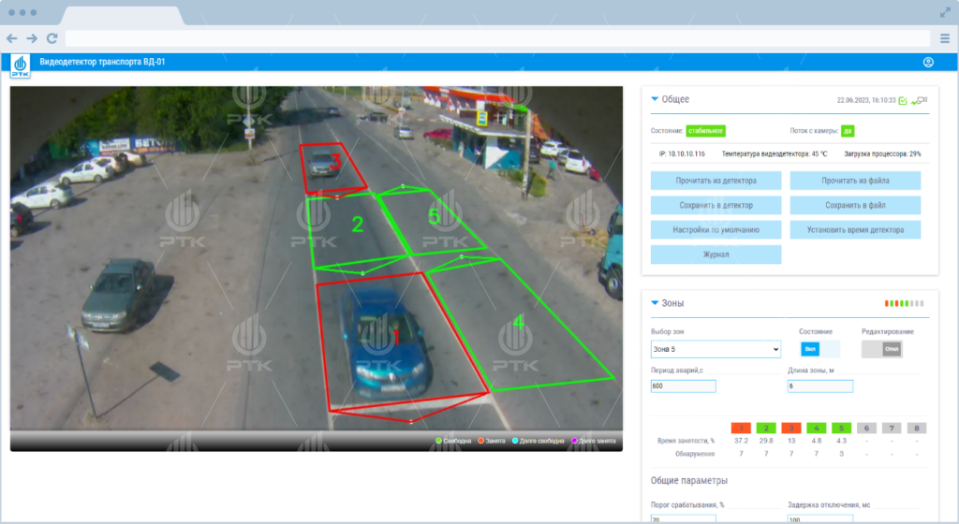
Рис 2. Видеотдетектор РТК.
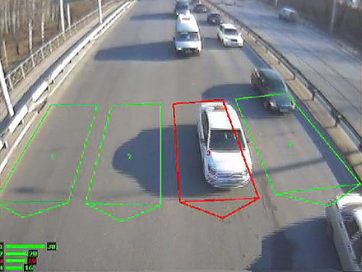
Рис 3. Видеотдетектор ИНФОПРО.
    - НПО ИТС: Паук Трафик
Проект НПО ИТС: Паук Трафик тоже используется для аналитики дорожного движения, но в отличие от рассмотренных ранее проектов активно использует технологии компьютерного зрения. Видеодетектор способен определять количество автомобилей, плотность трафика, среднюю скорость на дороге и индивидуальную скорость транспортного средства, а также его тип. Разработанный инженерами «НПО «ИТС» детектор устойчив к погодным условиям и может контролировать движение даже на многополосных магистралях с погрешностью детектирования не выше 5%. Помимо анализа и сбора данных, комплекс видеофиксации «ПАУК» выявляет факты нарушения скоростного режима, проезда на запрещающий сигнал светофора, правил пользования ремнями безопасности и телефоном во время движения, пересечение стоп-линии и другие нарушения ПДД, а также умеет распознавать госномера нарушителей [8]. На рисунке 4 представлен видеодетектор Паук Трафик.
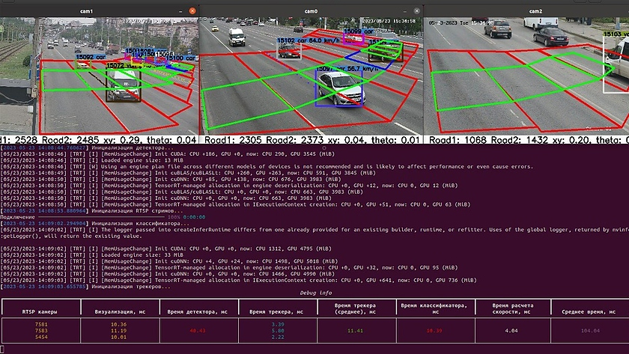
Рис 4. Видеотдетектор Паук Трафик.
  - Использование светофоров, управляемых ИИ, в странах Европы
В отличие от, Российских проектов с использованием Компьютерного зрения, для анализа дорожного движения, в Германии уже проводятся испытания светофоров с искусственным интеллектом.
Так в 2023 году в немецком горде Лемго проект KI4LSA установил светофоры с камерами высокого разрешения и радарными датчиками, для фиксирования реальной дорожной ситуации, включая среднюю скорость автомобилей и время ожидания, для интеллектуального прогнозирующего переключения светофоров [9 - 10].
В конце наблюдений, использование искусственного интеллекта улучшило транспортный поток на 10-15% [11]. На рисунке 5 представлен видеодетектор KI4LSA.
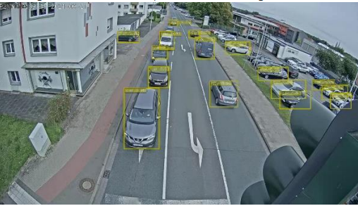
Рис 5. Видеотдетектор KI4LSA.
- Анализ архтектуры
Далее будут рассмотрены:
- Выбор архитектуры BaseLine,
- Ultralytics YOLO,
- Ограничения для выбора датасета,
  - Выбор архитектуры BaseLine
Базовая архитектура для будет основана на архитектуре, разработанной в 2024 году старшими членами IEEE в рамках исследовательской работы «Edge ML Technique for Smart Traffic Management in Intelligent Transportation Systems» [12].
Архитектура, представленная на рисунке 6 состоит из 3 частей:
- Сегментация кадров видеоряда.
- Полученный на предыдущем шаге кадр обрабатывается с помощью обученной модели YOLO для сегментации объектов (машин).
- Количество машин передается в алгоритм для переключения светофора.
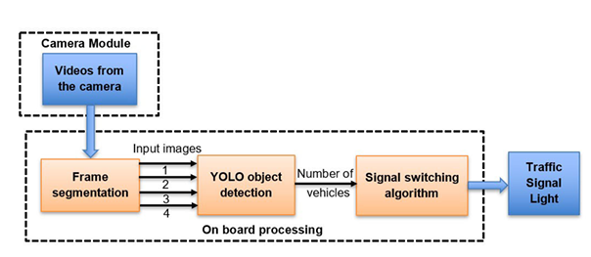
Рис 6. BaseLine архитектура.
В рамках представленного исследования для детекции автомобилей использовалась модель YOLOv3. Для детекции автомобилей в моей дипломной работе будет использоваться модель YOLOv26.
В рассматриваемой работе алгоритм используются три алгоритма для переключения сигналов светофора. В рамках предстоящей дипломной работы для регулирования продолжительности сигналов будет использоваться обученная модель.
  - Ultralytics YOLO
Задача сегментации – одна из ключевых задач в области компьютерного зрения, делится на три группы [13]:
- семантическая сегментация, тип сегментации, классифицирующий каждый пиксель изображения, без возможности определить разные экземпляры одного и того-же объекта (рисунок 12);
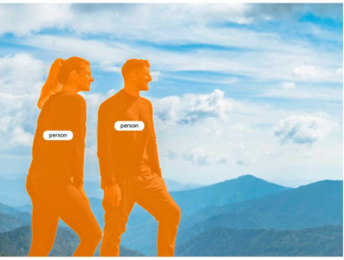
Рис 7. Пример семантической сегментации.
- instance segmentation, тип сегментации, способный различать не только класс объекта, но и различные экземпляры (рисунок 8);
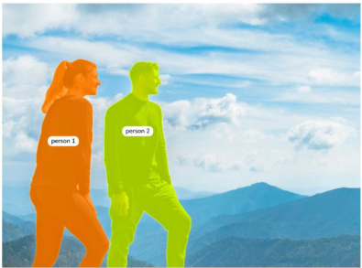
Рис 8. Пример instance сегментации.
- паноптическая сегментация, распознает не только отдельные экземпляры объектов, но и фоновые (небо/земля), что позволяет более комплексно анализировать сцены (рисунок 9).
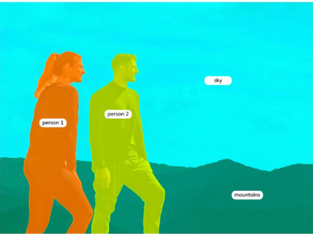
Рис 9. Пример паноптической сегментации.
В текущей работе, для определения объектов и их наличия будет использоваться метод Instance Segmentation.
Платформа ultralytics YOLO (You Only Look Once) специализируется на быстром и точном обнаружении объектов, а также поддерживает задачи сегментации. Помимо быстрого и точного определения объектов, система указывает количество экземпляров, обнаруженных на картинке, что необходимо для решения текущей задачи.
В рамках преддипломной практики использовалась YOLOv26 с трехсекционной архитектурой Backbone, Neck и Head [14], представленной на рисунке 10, структура которой идентична архитектуре YOLO v11.
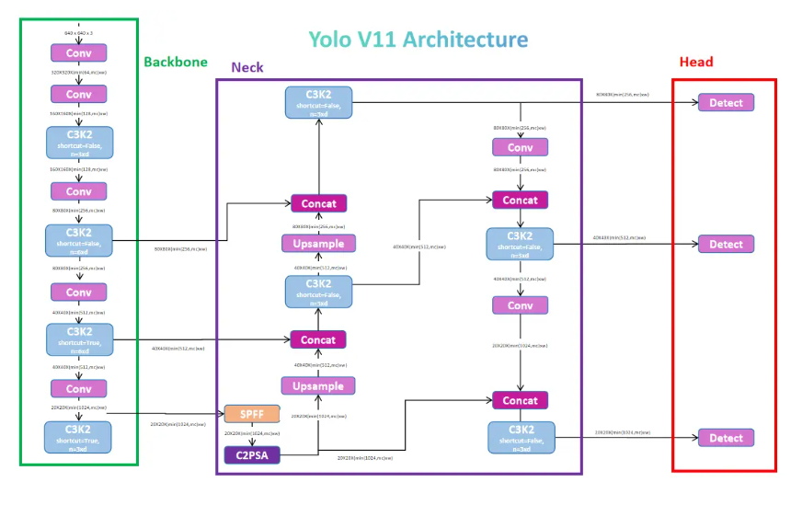
Рис 10. Архитектура YOLO v11 (v26).
Backbone часть извлекает из изображения полезные признаки на основе эффективного “bottleneck-based” алгоритма.
Neck – обрабатывает выходные данные Backbone и передает полученные признаки головной части
Head (головная) часть, работает исходя из поставленной задачи:
- обнаружение объектов на изображении,
- семантическая сегментация объектов,
- определение ключевых точек для позы (например, на человеке голова, локти и т.д.),
- классификация изображений и т.д.
Bottleneck-based слой представляет из себя два сверточных блока, соединенных последовательно с функцией конкатенации, если параметр shortcut = true, входные параметры объединяются с выходными параметрами второго сверточного слоя. Такая структура повышает эффективность и процесс обучения. На рисунке 11 представлен Bottleneck слой.
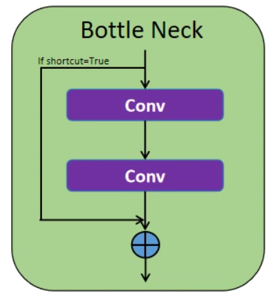
Рис 11. Bottleneck слой.

- Дообучение модели сегментации объекта
Roboflow - предоставляет инструменты для разметки данных и экспорта наборов данных в различных форматах, включая YOLO [15]. Для разметки данных был выбран именно он, так как среди существующих инструментов аннотирования является самым доступным.
Будут рассмотрены:
- поиск и разметка датасета,
- результаты дообучения модели.
В качестве результатов будут представлены метрики и их сравнение.
  - Поиск и разметка датсасета
Для создания датасета использовались онлайн трансляции с сайта https://setitagila.ru/. Во время разметки изображений были добавлены классы для автобусных остановок, велосипедистов, дорожных знаков и т.д. Процесс аннотации представлен на рисунке 12.
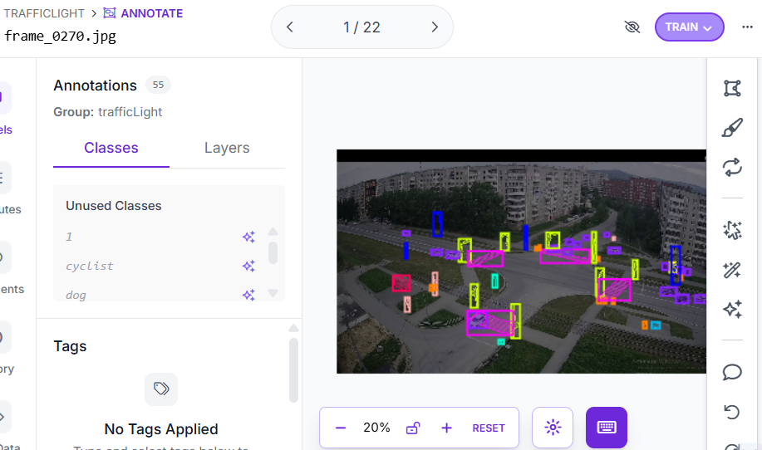
Рис 12. Процесс аннотации.
По результатам аннотирования 22 изображений датасет был разделен на тренировочный и валидирующий в соотношении 80/20. Также, на этапе аугментации с помощью добавления шумов на изображения и изменения угла поворота получилось увеличить объем данных для обучения до 58 (рисунок 13).
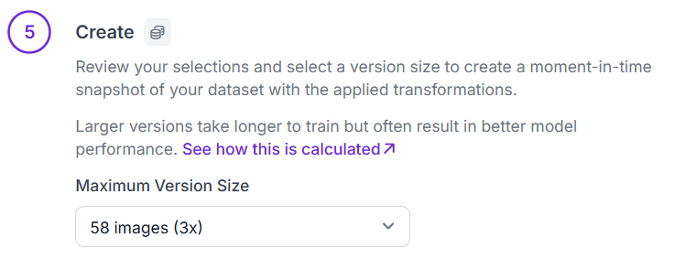
Рис 13. Процесс аугментации датасета.

  - Результаты дообучения датасета
На рисунке 14 представлен график точности после дообучения модели на 100 эпохах с использованием нового датасета.
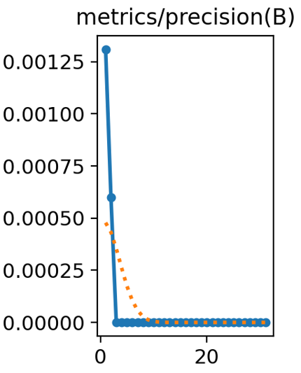
Рис 14. График точности обучения модели.
После анализа изображений для обучения были обнаружены криво размеченные объекты, например, на рисунке 15 объект автомобиля (car) уходит растянулся в верхний левый угол, что могло стать причиной неудовлетворительным результатам.
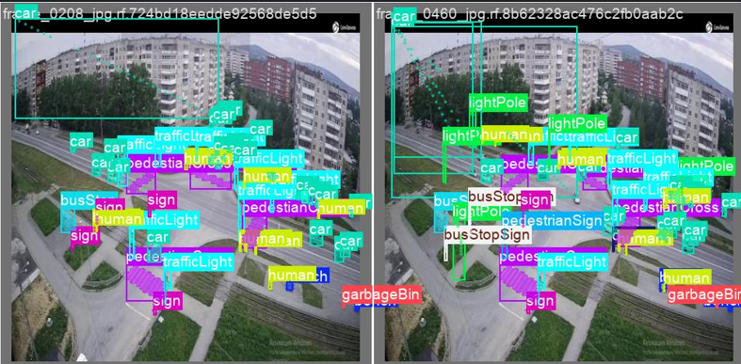
Рис 15. Батч использовавшийся для обучения модели.
По итогу было решено использовать предобученную модель до ее дообучения на новых данных. На рисунке 16 представлено сравнение результата сементации объектов на предобученной модели и модели полученной в результате дообучения.
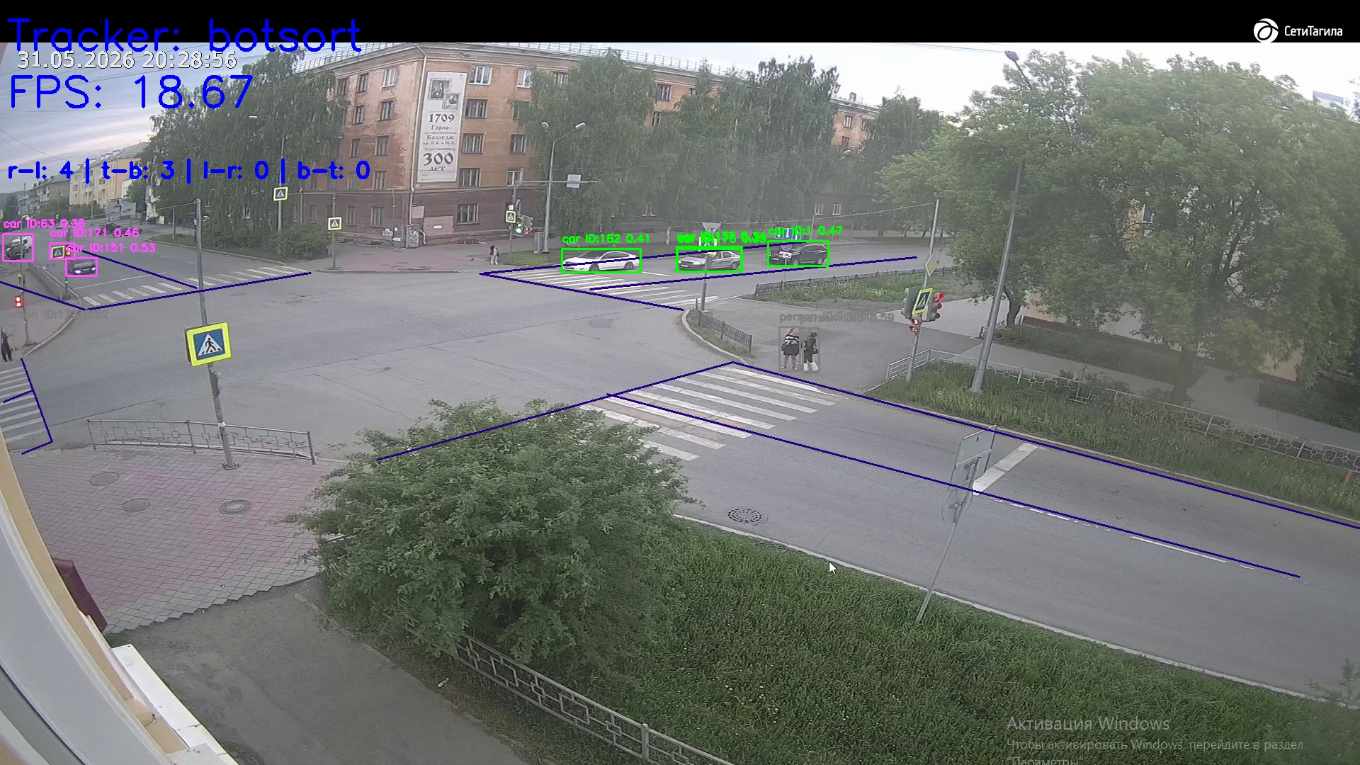 | 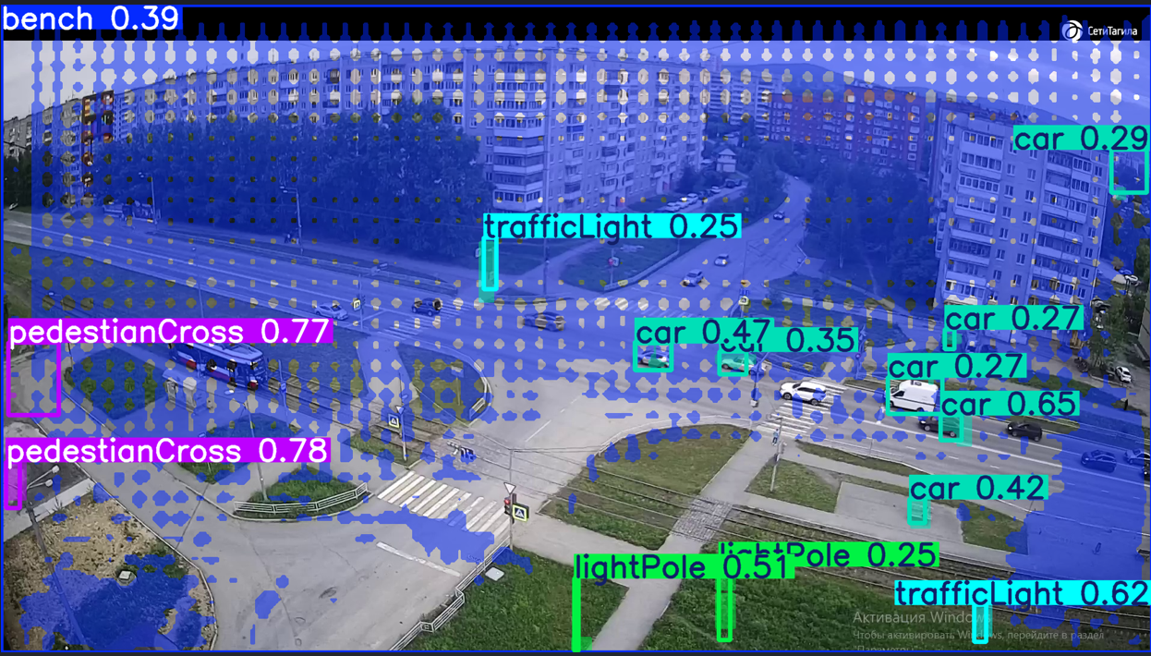
Предобученная модель | Дообученная модель
Рис 16. Результат сегментации на 2-х моделях.

- Алгоритм для подсчета объектов на светофоре
Будут рассмотрены:
- api методы для работы с видео,
- реализация алгоритма,
- сегментация видеопотока на нескольких алгоритмах отслеживания объектов.
В качестве результатов будут представлены метрики и их сравнение.
  - Api методы для работы с видео
Cv2 это модуль OpenCV в Python - открытой библиотеки для работы с алгоритмами компьютерного зрения [16]. В рамках работы используется для преобразований изображений и видео. В текущем пункте будут рассмотрены методы для работы с видеорядом, использовавшиеся во время разработки:
- cv2.VideoCapture(fileName) – функция для захвата видео записывается в значение cap, на вход подается путь к файлу, далее в цикле while True: с помощью cap.read() считывается кадр видео, данная функция возвращает 2 значения (логическое значение корректности считывания кадра и сам кадр);
- cap.get(cv2.CAP_PROP_FPS) – используется для получения кадров в секунду у обрабатываемого видео, fps (frames per second) понадобятся для записи полученных изображений в видео;
- cv2.waitKey(1) - функция, прерывающая выполнение бесконечного цикла, ждет нажатия клавиши 1 миллисекунду, чтобы проверить нужно ли освобождать захват видео с помощью cv2.destroyAllWindows() и выходить из цикла;
- cv2.VideoWriter(pathToVideo, cv2.VideoWriter_fourcc(*'DIVX'), fps, (width, height)) - функция для записи видео в файл, на вход подается путь до файла для сохранения, переменная fourcc - 4-байтовый код, который используется для указания видеокодека, количество кадров в секунду и размер видео в пикселях;
- video.write(cv2.imread(os.path.join(pathToVideoImages, image))) – используется для конвертации папки изображений в видеоряд, в рамках работы программы, во время сегментации, обработанные изображения сохраняются в папку, чтобы в случае вылета программы полученный результат можно было склеить в один видеоряд;
- setMouseCallback(cv2.setMouseCallback('image', self.extract_coordinates)) – функция для получения и обработки координат клика по фрейму с видеорядом
  - Реализация алгоритма
Для подсчета количества машин на светофорах необходимо определить область светофора в которой совершается подсчет, для этого был реализован класс DrawLineWidget для записи координат линии в массив с помощью callback функции extract_coordinates, функция представлена на рисунке 17.
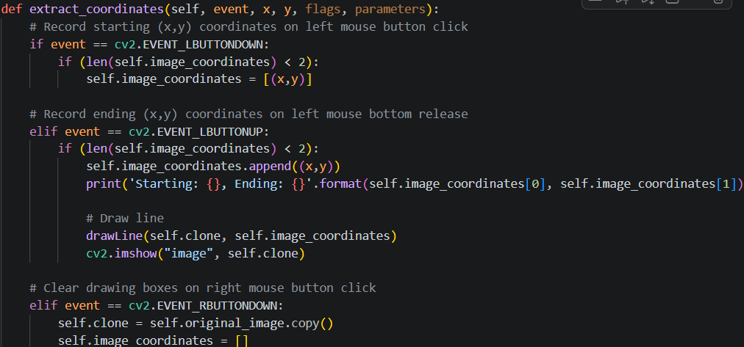
Рис 17. Метод для записи координат линии в массив.
Полученные линии добавляются в массивы, соответствующие зонам перед светофором после чего записываются в переменные класса AreaCoords, хранящего в себе информацию о точках области. Структура класса AreaCoords представлена на рисунке 18.
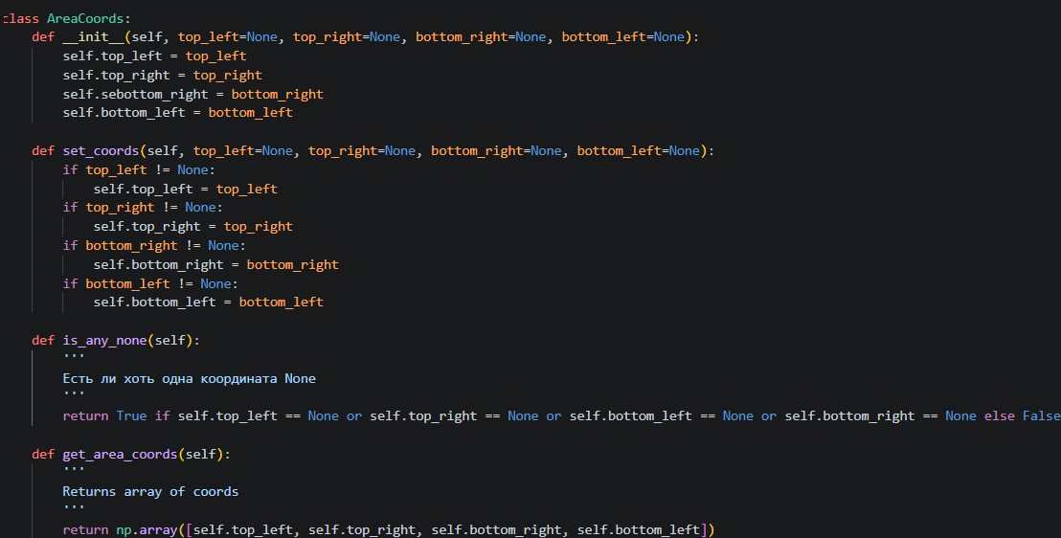
Рис 18. Класс для хранения информации об области перед светофором
Далее из результата сегментации извлекаются границы объектов и с помощью метода isIntersectOrInside происходит проверка на наличие общих точек у квадрата границы объекта и областей светофора. Для проверки на пересечения используется библиотека shapely.geometry. Функция isIntersectOrInside представлена на рисунке 19.
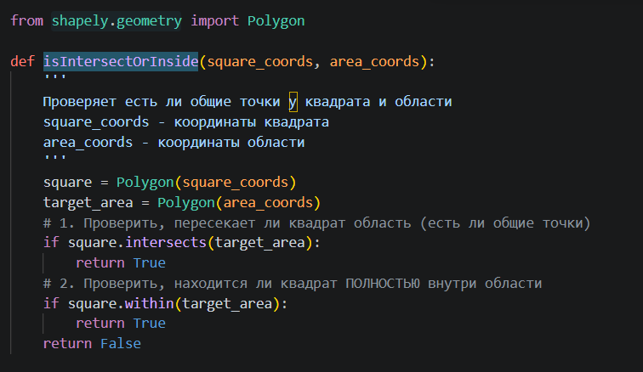
Рис 19. Метод проверяющий на наличие общих точек квадрата и области.
  - Сегментация видеопотока на нескольких алгоритмах отслеживания объектов
Для сегментации видеопотока модели Yolo предоставляют на выбор алгоритмы для многообъектного трекинга BoT-SORT (Bag of Freebies SORT) и ByteTrack [17]. ByteTrack – алгоритм отслеживания объектов в видеопотоках, способный быстро определять объекты на кадре, устойчив к частичным перекрытиям и исчезновениям на короткое время. Вместо того чтобы отбрасывать размытые или слабо заметные объекты (например, при перекрытии другим объектом), он сохраняет их и связывает с траекториями [18]. BoT-SORT – более сложный и точный алгоритм, который лучше справляется с изменением траекторий движения объектов и устойчив к более долгим исчезновениям объектов, объект не «теряется из виду», а всегда остается опознанным даже в рамках большого количества предметов [18].
В таблице 1 представлены результаты запуска сегментации объектов на видеопотоке с использованием двух алгоритмов.

Таблица 1
Результаты запуска сегментации объектов на видеопотоке
с использованием BoT-SORT и ByteTrack.
 | BoT-SORT | ByteTrack | BoT-SORT  (без вывода видео) | ByteTrack  (без вывода видео)
FPS  (кадр/сек) | 17.25 | 26 | 16.76 | 29.32
Время выполнения  (сек) | 93.21 | 69.04 | 94.92 | 63.93
По результатам нескольких запусков ByteTrack выполнил задачу почти в 2 раза быстрее BoT-SORT. Отключение отображения процесса сегментации (вывода на видео) не повлияла на скорость процесса. Однако к концу сегмментации ByteTrack насчитал 841 объект, на 30 больше объектов чем BoT-SORT. Пример ID объектов на алгоритме Bot-SORT и ByteTrack представлен на рисунке 20.
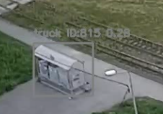 | 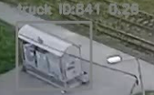
Bot-SORT | ByteTrack
Рис 20. Пример Id объектов с использованием двух алгоритмов.
Таким образом, несмотря на скорость сегментации объектов, для продолжения работы будет использован алгоритм BoT-SORT.

ЗАКЛЮЧЕНИЕ
В результате выполнения преддипломной практики был реализован алгоритм подсчета автомобилей на светофорах и дообучена модель для сегментации объектов в видеопотоке. В заключении были проведены сравнения двух алгоритмов BoT-SORT и ByteTrack и выбран наиболее подходящий для дальнейшей работы.
Были выполнены задачи, а именно:
- частично размечен датасет и проведено дообучение модели,
- реализован алгоритм подсчета объектов на светофорах,
- представлены результаты сегментации видеопотока на нескольких алгоритмах отслеживания объектов и выбран самый подходящий для дальнейшей работы.
Таким образом, цель и поставленные задачи были частично достигнуты.
Для дальнейшего развития необходимо:
- улучшить алгоритм подсчета,
- подкорректировать и увеличить датасет для обучения модели,
- обучить модель для определения пробок.

ГЛОССАРИЙ
BaseLine (базовая) архитектура —простая, начальная структура системы (в ML, ПО или ИТ-инфраструктуре), определяющая минимально приемлемый уровень качества или производительности.
Аннотация – процесс добавления к необработанным данным понятных для машинного обучения метаданных (в данном случае добавление контуров объектов на изображении)
Аугментация - искусственное увеличение объема и разнообразия обучающей выборки путем трансформации существующих данных

СПИСОК ИСПОЛЬЗОВАННЫХ ИСТОЧНИКОВ
- А.Б. Рахманов. Четыре колеса апокалипсиса: причины автомобильных пробок в крупных странах мира [Научная статья] // cyberlinka.ru [Сайт]. URL: https://cyberleninka.ru/article/n/chetyre-kolesa-apokalipsisa-prichiny-avtomobilnyh-probok-v-krupnyh-gorodah-mira/viewer (Дата последнего обращения 22.12.2025)
- В США подсчитали, во сколько обходятся стране автомобильные пробки [Электронный ресурс] // officelife.media [Сайт]. URL: https://officelife.media/news/54320-v-ssha-podschitali-vo-skolko-obkhodyatsya-strane-avtomobilnye-probki-summa-vpechatlyaet/ (Дата последнего обращения 22.12.2025)
- Ученые Пермского Политеха разработали алгоритм оптимизации перекрестков на основе компьютерного моделирования [Электронный ресурс] // pstu.ru [Сайт]. URL: https://pstu.ru/news/2025/10/17/17823/ (Дата последнего обращения 22.12.2025)
- Как сделать светофор умнее, а проезжать и загруженные перекрестки быстрее? [Электронный ресурс] // habr.com [Сайт]. URL: https://habr.com/ru/articles/553162/ (дата последнего обращения 22.12.2025) .
- На «умные» светофоры в Уфе в 2023 году потратили более 270 млн рублей [Электронный ресурс] // www.kommersant.ru [Сайт]. URL: https://www.kommersant.ru/doc/6509735 (дата последнего обращения 22.12.2025).
- Видеодетектор автотранспортных средств ИНФОПРО [Электронный ресурс] // infoprocess.ru [Сайт]. URL: https://www.infoprocess.ru/products.html (дата последнего обращения 22.12.2025).
- Видеодетектор автотранспортных средств ИНФОПРО сценарии использования [документация] https://www.infoprocess.ru/downloads/scenario.pdf (дата последнего обращения 22.12.2025).
- НПО ИТС: Паук Трафик [электронный ресурс] // www.tadviser.ru [Сайт] URL: https://clck.ru/3QxVQh (дата последнего обращения 22.12.2025).
- В Германии тестируют умные светофоры Ими управляют самообучающиеся алгоритмы [электронный ресурс] // digitalocean.ru [Сайт] URL: https://digitalocean.ru/n/v-germanii-testiruyut-umnye-svetofory (дата последнего обращения 22.12.2025).
- Светофоры с искусственным интеллектом начали испытывать в Германии [электронный ресурс] // kolesa.kz [Сайт] URL: https://kolesa.kz/content/news/svetofory-s-iskusstvennym-intellektom-nachali-ispytyvat-v-germanii/ (дата последнего обращения 22.12.2025).
- KI4LSA Künstliche Intelligenz für Lichtsignalanlagen. (KI4LSA Искусственный интеллект для Системы световой сигнализации) [научная статья] URL: https://www.iosb-ina.fraunhofer.de/content/dam/iosb/iosb-ina/documents/WhitePaper_KI4LSA.pdf (дата последнего обращения 22.12.2025).
- ANAKHI HAZARIKA, MOUSTAFA M. NASRALLA, NIKUMANI CHOUDHUR, SOHAIB BIN ALTAF KHATTAK, IKRAM UR REHMAN. Edge ML Technique for Smart Traffic Management in Intelligent Transportation Systems [Научная статья] // arxiv.org [Сайт]. URL: https://drive.google.com/file/d/1zYmKNS5f-iOmcibpucmLvaoQdne4uqS0/view?usp=sharing дата последнего обращения 27.04.2026).
- Семантическая сегментация: самый полный гайд 2024. [Электронный ресурс] // habr.com [Сайт]. URL: https://habr.com/ru/companies/data_light/articles/855336/ (дата последнего обращения 22.12.2025).
- Nikhileswara Rao Sulake Guide on YOLOv11 Model Building from Scratch using PyTorch. [документация] // www.analyticsvidhya.com [Сайт]. URL: https://www.analyticsvidhya.com/blog/2025/01/yolov11-model-building/ (дата последнего обращения 22.12.2025).
- Документация Ultralytics Roboflow [документация] // docs.ultralytics.com [Сайт]. URL: https://docs.ultralytics.com/ru/integrations/roboflow (дата последнего обращения 24.05.2026).
- Open Source Computer Vision [Электронный ресурс] // docs.opencv.org [Сайт]. URL: https://docs.opencv.org/3.4/index.html (дата последнего обращения 10.06.2025) или https://opencv.org/ (дата последнего обращения 15.06.2025).
- Документация Ultralytics Roboflow - трекинг [документация] // docs.ultralytics.com [Сайт]. URL: https://docs.ultralytics.com/ru/modes/track (дата последнего обращения 24.05.2026).
- Применение алгоритмов компьютерного зрения для системы контроля отгрузки горячекатанных рулонов [научная статья] URL: https://elar.urfu.ru/bitstream/10995/140349/1/m_th_a.e.vasiljev_2024.pdf (дата последнего обращения 24.05.2026).

Приложение А
ссылка на репозиторий с кодом программы и результатами сегментации
Репозиторий проекта можно найти, перейдя по ссылке:
https://github.com/Uranus28/gitDiploma_temp (github.com)

